Проект ко дню, посвященному технической деятельности

2021г.

МОБУ СОШ «ЦО КУДРОВО»

«Улучшенный интерфейс метеостанции»

подготовил: Сломчинский Максим Глебович

ученик: 7.3. класса

СОШ ЦО «КУДРОВО»

руководитель: Проценко Иван Михайлович

преподаватель доп. образования ЦО «КУДРОВО»

Описание работы

Цели работы:

Основными целями работы являются:

- Создание работающего макета метеостанции, на основе комплекта радиотехнического творчества МАТРЕШКА Z, и головным устройством – микроконтроллере на базе платы семейства ARDUINO, модели UNO.

- Улучшение характеристик метеостанции, для пользовательского удобства.

Ход работы

При выполнении данного проекта нам важно было использовать доступные и простые в освоении электронные датчики, для построения макетов и устройств. В то же время необходимо, и чрезвычайно важно использовать современные и, порой, инновационные детали. Такие две важных характеристики находятся на противовесе у реальных возможностей. Поэтому требовалось скрупулезно подходить к выбору элементной базы.

Основой для проекта стал набор МАТРЕШКА Z , так как он сочетает в себе качественные элементы, которые позволяют быстро собрать макет. Сборка макета предполагает и изучение способов работы с датчиками и программным кодом. Так, если использовать новинки от Maxwell и других гигантов электронного производства, то придется потратить много рабочего времени для изучения технических паспортов. Это недопустимо в рамках выполняемого проекта.

Основными датчиками для проекта стали резистивные датчики температуры и освещенности. Их точность низка, но поверочные работы, которые проводятся при постройке макета, позволяют программным путем достичь высокой точности наблюдаемых показаний.

Обработку информации с датчиков мы проводим на кристалле микроконтроллера фирмы Atmel, модели At328, который входит в комплект платы Arduino UNO и является его главным элементом. Производится накопление, усреднение, а так же мажоритарная выборка значений, для отбрасывания случайных погрешностей, которые могут возникнуть. Например, резкая струя холодного воздуха в комнате – сильно снизит мгновенные показания температуры. Но так как накопленные данные позволяют вычислить среднее значение, то мы с легкостью можем отбросить ошибочные. В случае пожарной сигнализации, такой алгоритм обработки был бы нежелателен.

Для выполнения второго пункта целей и задач, нами был выбран очень эффективный и новаторский метод отображения результатов. Для макета он является дублирующим, так как макет имеет LCD дисплей, на который выводится точная информация о снятых с сенсоров значений окружающей среды. Для получения точной информации пользователю приходится подходить к устройству и непосредственно смотреть на экран, для снятия показаний. При том, что показания выводятся с точностью до одного знака после запятой (можно увеличить точность, с которой будет выводиться информация), пользователю – жильцу комнаты необходимо произвести собственный анализ полученных данных. Для того, чтобы это сделать, нужно помнить комфортный промежуток температур для себя, а так же промежуток для гостей или частых посетителей. Это немного усложняет использование термометра.

Мы предлагаем упростить процесс идентификации комфортной температуры, для принятия решения о проветривании или, например, отапливании помещения. Для этого на ярком кольцевом дисплее, состоящем из светодиодов, мы выводим оттенок цвета – индикатор температуры. Микроконтроллер, заранее вычисляет и сопоставляет температуру в комнате и комфортный промежуток температур. При выводе цветовой индикации, зеленый цвет будет означать комфортную температуру – теплые красные или алые цвета, означают превышение, а холодные, голубые цвета- температуру пониженного диапазона.

Так как макет имеет на борту вычислительное устройство, то мы с легкостью можем реализовать различные палитры для отображения температуры, эффекты бегающего огонька, заполняющиеся линейки, что очень повысит комфортность использование, а так же позволит подстроить прибор под цветовую гамму интерьера, личные предпочтения.

Макет собран на основе платы Arduino UNO. Следующим этапом для продвижения устройства стало корпусирование, для представления готового устройства потенциальному покупателю. В первую очередь, был проработан и подготовлен чертёж будущего корпуса. Изначально его предполагалось окрасить в синий цвет, но позже, было принято решение оставить корпус белым. Далее он был распечатан на 3D принтере.

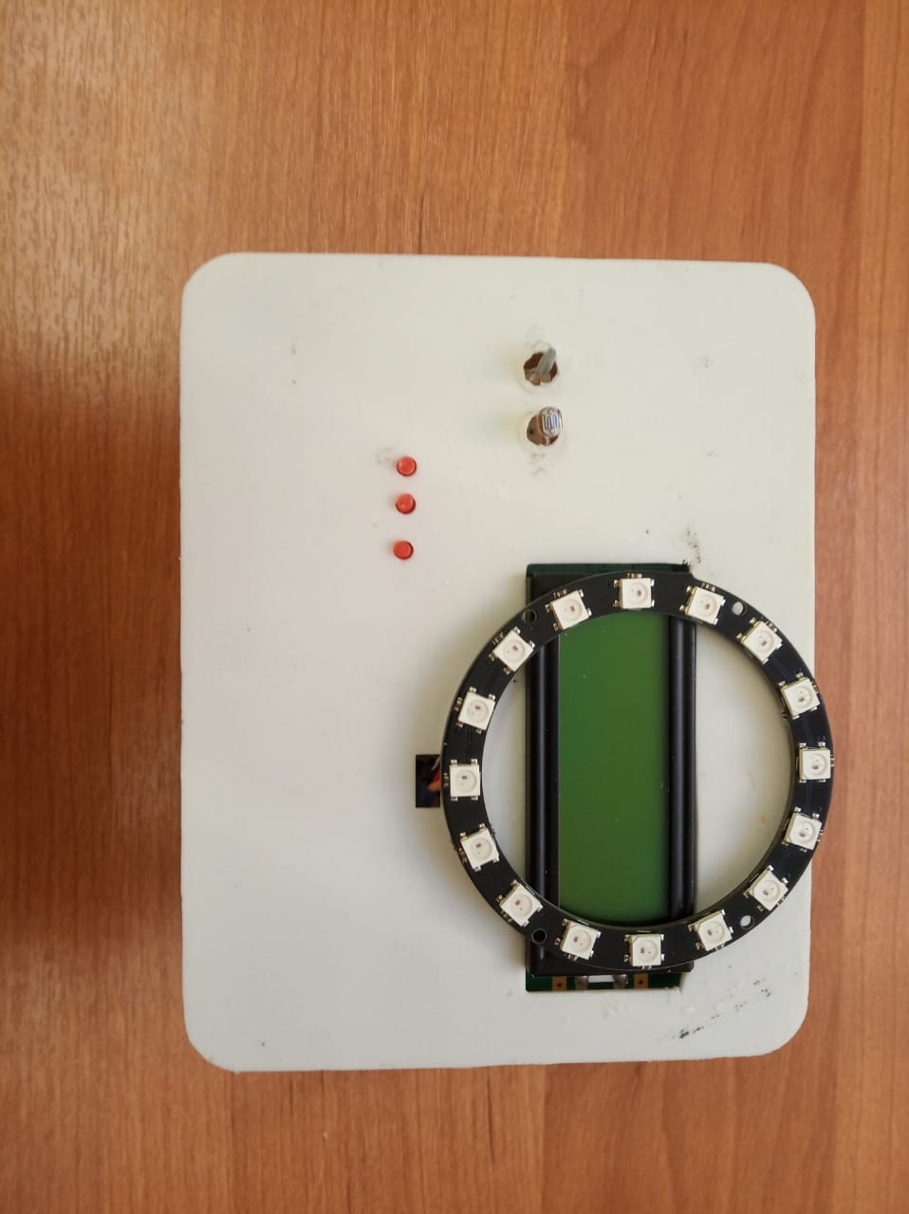

Важно отметить, что при промышленной сборке такого термометра, головная плата может сильно уменьшится в размерах, что уменьшит общий вес макета. Встраиваемые компактные светодиоды, позволят получить полностью закрытый корпус с подсветкой-индикацией. Будущее – в маленьких изменениях!

